BIÊN BẢN VI PHẠM

Hôm nay, ngày …08./04./2009..; Vào lúc 10.giờ 00 tại…Đà Nẵng………
Anh/ Chị : ……Huỳnh Thị Thanh Huyền……………………………..
Chức danh : ………Nhân viên bán hàng…Phòng ban……KDHTD…Bộ phận: Đà Nẵng, Miền Trung.
Nội dung vi phạm : …Không hoàn thành chỉ tiêu doanh số ba tháng liền (tháng 1/09: đạt 38,21%, tháng 2/09 đạt: 20,33%, tháng 3/09 đạt: 11,46%) Theo qui chế Phòng KDHTD sẽ phải thôi việc. Có những lời nói và hành động ảnh hưởng đến uy tín và hình ảnh của công ty.

Người lập biên bản | Người vi phạm
……Nguyễn Văn Hùng…………….  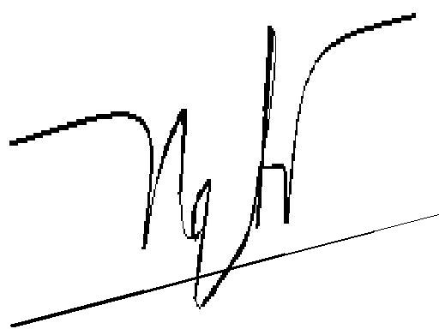  Giám sát : Đà Nẵng - Huế  Ký tên…………………  Họ và tên………Nguyễn Văn Hùng………  Ngày………08/04/2009………… | ………………Huỳnh Thị Thanh Huyền…  NVBH……………  Ký tên…………(không ký tên)…………………  Họ và tên……Huỳnh Thị Thanh Huyền…………..  Ngày………………08/04/2009..
Kỷ luật | Ý kiến của cấp quản lý trực tiếp
Quyết định kỷ luật cấp 1 ( nhắc nhở )  Quyết định kỷ luật cấp 2 ( khiển trách )  Quyết định kỷ luật cấp 3 ( cảnh cáo )  Chuyển công tác thấp hơn ………..tháng  Quyết định đình chỉ ………ngày. Kể từ ……………..  Sa thải. Kể từ ngày ……08/04/2009……… | Quyết định sa thải, và ra thông báo để thông báo cho NPP và khách hàng.  Ký tên…………  Họ và tên……… Nguyễn Văn Hùng………..  Ngày………08/04/2009………..
Kỷ luật | Ý kiến của Trưởng phòng ban
Quyết định kỷ luật cấp 1 ( nhắc nhở )  Quyết định kỷ luật cấp 2 ( khiển trách )  Quyết định kỷ luật câp 3 ( cảnh cáo )  Chuyển công tác thấp hơn…………tháng  Quyết định đình chỉ………ngày . Kể từ……………..  Sa thải . Kể từ ngày …08/04/2009……….. | 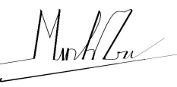  Đồng ý mức kỹ luật là sa thải đối với Nguyễn Thị Thanh Huyền, đề nghị ra thông báo bằng văn bản để thông báo cho NPP và khách hàng để tránh tình trạng nhân viên này sẽ gây ảnh hưởng đến uy tín công ty.  Ký tên: ………..  Họ và tên…Đặng Minh Trí……………….  Ngày……08/04/2009…………………….
Kỷ luật | P. HC-NS
Quyết định kỷ luật cấp 1 ( nhắc nhở )  Quyết định kỷ luật cấp 2 ( khiển trách )  Quyết định kỷ luật cấp 3 ( cảnh cáo )  Chuyển công tác thấp hơn…………tháng  Quyết định đình chỉ………ngày . Kể từ……………..  Sa thải . Kể từ ngày ………………………………….. | ………………..……………..  Ký tên………………………………………….  Họ và tên………………………………………  Ngày……………………………………………
Ban Tổng Giám Đốc duyệt

Ngày……./……./………..

